УТВЕРЖДАЮ
Руководитель ИЛ КЭЭ
ООО «Энергогарант»
___________ В.А. Корольков
(фамилия, инициалы)

«__» ________ 20___ г.

Правило принятия решения о соответствии (несоответствии)
результатов контроля показателей установленным требованиям.

Правило принятия решения (далее – ППР) определяется, как правило, которое описывает, какие условия будут учитываться при утверждении вывода о соответствии (несоответствии) заданному требованию (включая техническое требование, спецификацию или стандарт) проведенных измерений.
Заказчик поручает, а Исполнитель принимает на себя обязательства по применению правила принятия решения при проведении испытаний в соответствии с положениями настоящего ППР.
Правило принятия решения применяется в случаях, когда результаты контроля оформляются с заключением о соответствии установленным требованиям.
В случаях, когда обязательные для исполнения законодательные или нормативные документы предписывают применение определенных правил принятия решений, ИЛ КЭЭ следует им. В данном случае заказчик не может потребовать от ИЛ КЭЭ применение иного ППР.
В случаях, когда правило принятия решения не установлено в законодательных или нормативных документах, при оценке результатов контроля установленным требованиям применяется одно из правил принятия решений пункт 3, описанное в настоящем Соглашении:
- Маркированные данные посуточно сформированы за каждые измеренные сутки. Число маркированных данных, не учитываемых при оценке соответствия ПКЭ установленным нормам, не должно превышать 5 % общего числа усредненных на 10-ти минутных интервалах значений ПКЭ в каждые сутки из общего периода времени непрерывных измерений (требованиям к маркированным данным, установленным в ГОСТ 33073 п. 5.2.5 и ГОСТ 32144 п.3.1.37) Приложение №2 к Протоколу испытаний;
- Оценка неопределенности измерения посчитана, верно, и находится в пределах «Допускаемого значения» Приложение № 1 к Протоколу испытаний по каждому измеренному параметру (требованиям к маркированным данным, установленным в ГОСТ 33073 п. 5.10.4 и ГОСТ 30804.4.30 п.4.6);
- В зависимости от установленных нормируемых значений показателя, где Х – фактически полученное значение определяемой величины;
U – значение расширенной неопределенности измерений (коэффициент покрытия k = 2, вероятность покрытия P = 95%); NU – верхний предел установленного нормируемого значения определяемой величины; NL – нижний предел установленного нормируемого значения определяемой величины:
- Если для определяемого показателя установлен верхний предел NU с формулировкой «не более» или «на уровне чувствительности метода»:
а) результат контроля соответствует установленным требованиям,
если выполняется условие: (X+U) ≤ NU
б) результат контроля не соответствует установленным требованиям,
если выполняется условие: (X+U) > NU
- Если для определяемого показателя установлен верхний предел NU с формулировкой «не допускается»:
а) результат контроля соответствует установленным требованиям*,если выполняется условие: (X+U) < NU
*Результат оценивается при условии применения метода контроля предел обнаружения, которого ниже предела обнаружения, установленного для оцениваемого показателя в нормативном документе.
б) результат контроля не соответствует установленным требованиям, если выполняется условие: (X+U) ≥ NU
- Если для определяемого показателя установлен нижний предел NLс формулировкой «не менее»:
а) результат контроля соответствует установленным требованиям, если выполняется условие: (X-U) ≥ NL
б) результат контроля не соответствует установленным требованиям, если выполняется условие: (X-U) < NL
- Если для определяемого показателя установлен диапазон значений, имеющий нижний NL и верхний NU пределы:
а) результат контроля соответствует установленным требованиям, если выполняется условие: NL ≤ (X±U) ≤ NU
б) результат контроля не соответствует установленным требованиям, если выполняется условие: (X-U) < NL или (X+U) > NU
Только при выполнении 3 (трех) пунктов можно подтвердить Заключение сформированного Протокола испытаний и принять решение о соответствии/несоответствии (находится/не находится в границах установленных требований) показателей КЭ установленным нормам (см. блок-схему).
Заказчик имеет право в письменной форме не позднее даты выдачи результатов контроля сообщить Исполнителю о необходимости оформления результатов контроля без учета неопределенности измерений. В данном случае правила принятия решения, указанные в пунктах 3.1-3.4 настоящего ППР, применяются Исполнителем без учета неопределенности измерений (U). При этом заказчик несет полную ответственность за возможное принятие ложноположительного или ложноотрицательного решения об оценке соответствия результатов контроля установленным требованиям.
Настоящее ППР составлено в 2 (двух) экземплярах, по одному для каждой из сторон и имеет одинаковую юридическую силу.
Блок схема
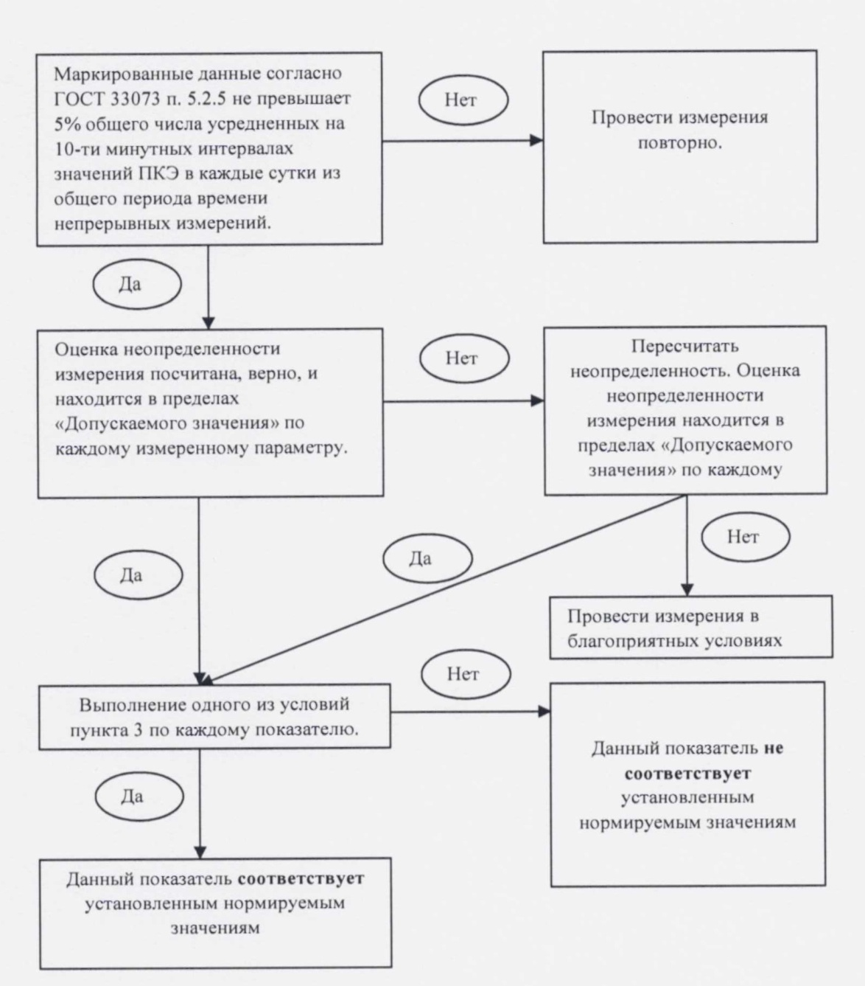
Лист ознакомления
№ п/п | Фамилия, И.О. | Дата | Подпись

Лист регистрации периодических проверок
№ | Дата | ФИО и должность лица, проводящего проверку | Подпись | Пункты, подлежащие изменению

Лист регистрации изменений
№ изменения | Раздел документа |  |  |  | Подпись | Дата | Срок введения
 |  | № аннулированных | Кол-во замененных | Кол-во новых

